**MỤC LỤC**

|  |  |  |
| --- | --- | --- |
| **TT** | **Danh mục** | **Trang** |
| I | Tóm tắt sáng kiến |  |
| II | Báo cáo sáng kiến |  |
| **Phần mở đầu**   1. Bối cảnh của đề tài 2. Lý do chọn đề tài 3. Phạm vi đối tượng nghiên cứu 4. Mục đích nghiên cứu 5. Điểm mới trong kết quả nghiên cứu   **Phần nội dung**   1. Thực trạng của giải pháp cần nghiên cứu 2. Nội dung sáng kiến 3. Khả năng áp dụng của sáng kiến   IV. Hiệu quả dự kiến có thể thu được khi áp dụng sáng kiến  **Phần kết luận** | 1  1  1  1  2  2  2  4  5  5 |
| III | Tài liệu tham khảo | 5 |

**BÁO CÁO SÁNG KIẾN**

**PHẦN MỞ ĐẦU**

**I. Bối cảnh của đề tài**

Trong tình hình thế giới và cả nước đang trực tiếp phòng chống dịch COVID-19, tôi hiểu được sự lây nhiễm chéo của dịch bệnh viêm phổi là hết sức nguy hiểm. Con đường lây lan qua tiếp xúc là nhanh nhất, Một số lượng lớn vi khuẩn  gây ra các bệnh nhiễm trùng nghiêm trọng cho sứ khỏe con người được lan rộng do sự tương tác trực tiếp giữa con người với con người. Vệ sinh bàn tay là một biện pháp hữu hiệu nhằm ngăn ngừa hiện tượng này nhưng các dung dịch sát khuẩn trên thị trường có cách thức sử dụng chưa phù hợp vì phải thao tác trực tiếp bằng tay để lấy dung dịch, qua đó có thể để lại vi khuẩn trên các bộ phận đựng dung dịch, người tiếp theo sử dụng dễ bị lây nhiễm khi tiếp xúc. Từ thực tế đó, Năm 2020 với niềm đam mê sáng tạo khoa học kỹ thuật tôi tìm tòi, học hỏi, tôi có ý tưởng tạo ra một thiết bị tự động, giúp cho việc rửa tay khử khuẩn diễn ra thuận tiện, nhanh chóng và hạn chế thấp nhất khả năng tiếp xúc dẫn đến nguy cơ lây nhiễm dịch bệnh, vi khuẩn.

Năm 2021, qua tìm hiểu được biết số lượng bồn rửa tay của các trường, cơ quan còn hạn chế vì giá thành cao, lắp ráp khó khăn, tôi đã chế ra hệ thống bồn rửa tay bằng lốp xe máy với giá thành rẻ, giúp học sinh có thêm hệ thống rửa tay giúp nhanh hơn, sạch hơn lại thân thiện với môi trường, phù hợp trong điều kiện phòng chống dịch bệnh.

**II. Lý do chọn đề tài**

Bồn rửa tay ở học đường, nơi công cộng không mới nhưng thực tế giá thành cao, khó nhân rộng để sử dụng phục vụ đủ nhu cầu của mọi người. Tái chế lốp xe làm bồn rửa tay vừa mới lạ, đáp ứng nhu cầu, góp phần bảo vệ môi trường mà giá thành rẻ có thể nhân rộng.

**III. Phạm vi và đối tượng nghiên cứu**

Phạm vi áp dụng: toàn quốc

Đối tượng áp dụng: các tổ chức, nhà trường, cơ quan, đoàn thể và nhân dân.

**IV. Mục đích nghiên cứu**

Sáng kiến bồn rửa tay bằng lốp xe máy nhằm mục đích:

- Hiệu quả kinh tế: nguồn nguyên liệu bỏ đi không mất chi phí, chỉ cần thêm các phụ kiện là có thể sản xuất được nhiều bồn rửa tay với giá thành rẻ.

- Hiệu quả xã hội: sử dụng rửa tay sát khuẩn, đảm bảo phòng dịch Covid-19, các nguồn lây bệnh qua bàn tay tính thẩm mỹ cao, cải thiện môi trường, cảnh quan, trục đường, nơi làm việc, mọi người đều có thể sử dụng.

- Có khả năng áp dụng trên các địa bàn khác.

**V. Điểm mới trong kết quả nghiên cứu**

Đây là giải pháp chưa được công bố, phổ biến , nên có điểm mới như sau:

* Tận dụng nguồn nguyên liệu tại chỗ, giá rẻ, giảm thiểu ô nhiễm môi trường, tích cực phòng chống dịch bệnh.
* Hiệu quả kinh tế, hiệu quả xã hội rõ rệt, tiết kiệm chi phí trong tình hình dịch bệnh hiện nay.
* An toàn đổi với người sử dụng, mọi người mọi nhà đều có thể làm vì nhận ra lợi ích của rác thải có thể tái chế sử dụng được.
* Tiết kiệm về mặt thời gian, công sức, chi phí trong quá trình sử dụng.

**PHẦN NỘI DUNG**

1. **Thực trạng của giải pháp cần nghiên cứu:**

Các sản phẩm chậu rửa làm bằng sứ , inox trên thị trường giá thành cao lại dễ bị hư hỏng khi va đập mạnh. Việc làm bồn rửa bằng lốp xe sẽ hạn chế phần nào rác thải bị thải ra môi trường, là sáng kiến thiết thực, hữu ích trong giai đoạn hiện nay.

**II. Nội dung sáng kiến**

***Bản chất giải pháp mới:***

Từ thực tế, buộc chúng ta phải linh hoạt, sáng tạo trong cách làm giải quyết vấn đề ô nhiễm môi trường, đảm bảo sức khỏe, an toàn, thông qua đó tiết kiệm chi phí, tận dụng thời gian, nâng cao năng suất lao động. Để thực hiện việc tái chế có hiệu quả chúng ta cần thực hiện các bước như sau:

1. **Lên ý tưởng:** Từ các bồn, chậu rửa bằng sứ giá thành cao, tôi nghỉ đến việc sử dụng lốp xe làm khung chậu, dễ kiếm, thuận tiện trong thực hiện.
2. **Không gian thực hiện:** có thể thực hiện ở trường học, bệnh viện, khuôn viên gia đình...
3. **Điều kiện, kinh phí:** Ngoài việc là các lốp xe, chúng ta có thể mua thêm các hộp sơn để trang trí màu cho đẹp, đinh vít, máy khoan, phục vụ cho mục đích tạo ra sản phẩm.
4. **Nhu cầu xã hội:** Phục vụ mục đích rửa tay sát khuẩn, phòng chống dịch bệnh, giảm thiểu ô nhiễm môi trường, sản phẩm tạo ra nếu đảm bảo bền đẹp, sẽ rất phù hợp với thị hiếu người tiêu dùng.

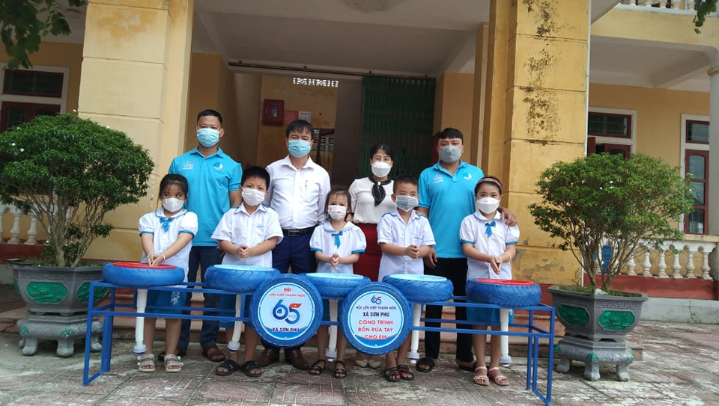

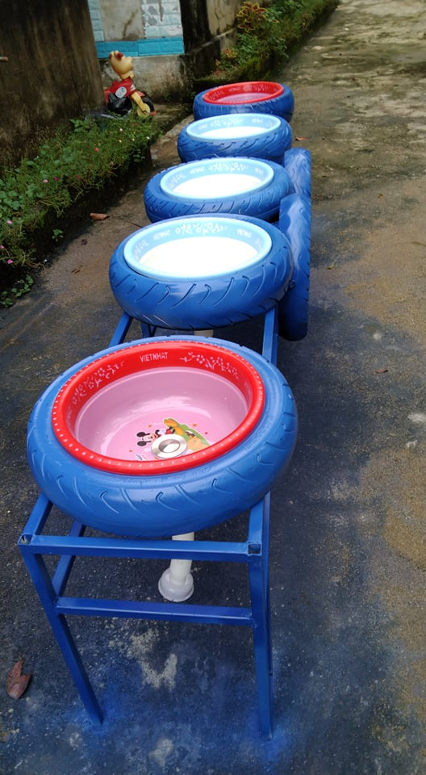

**Ưu điểm:** Tận dụng được nguồn nguyên liệu sẵn có, góp phần giảm thiểu môi trường, sản phẩm tạo ra bền đẹp với thời gian, giúp cho mọi người nâng cao ý thức bảo vệ môi trường.

**Nhược điểm:** cần các dụng cụ chuyên dụng mới có thể tạo ra sản phẩm được.

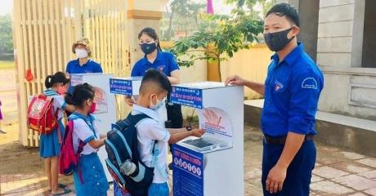

1. **Khả năng áp dụng của sáng kiến**

Sáng kiến đã được sử dụng: Hiện sản phẩm đã được sử dụng làm bồn rửa tay phục vụ cho các em học sinh tại trường Tiểu học Sơn Phú, thời gian tới làm cho các nhà văn hóa thôn.

Lĩnh vực áp dụng: rửa tay sát khuẩn.

Điều kiện cần thiết để áp dụng sáng kiến đó: Nơi đông người, nhu cầu rửa tay đảm bảo sát khuẩn, bảo vệ sức khỏe.

**IV. Hiệu quả dự kiến có thể thu được khi áp dụng sáng kiến**

a. Hiệu quả kinh tế: Tiết kiệm chi phí trong sản xuất, thi công. Tạo được các chậu rửa với giá thành rẻ, thân thiện với môi trường.

b. Hiệu quả xã hội:

Sản phẩm tạo ra bền đẹp, gọn nhẹ, thu hút sự quan tâm của toàn xã hội, tạo ra hiệu ứng tích cực trong xây dựng và phát triển quê hương. Có tác động tích cực trong phòng chống dịch bệnh, đến cảnh quan môi trường, giúp cảnh quan môi trường trở nên sáng, xanh, sạch đẹp.

**PHẦN KẾT LUẬN**

Việc làm các bồn rửa tay bằng vật liệu tái chế này không chỉ góp phần giảm thiểu được rác thải, tuyên truyền đến phụ huynh cũng như các em học sinh về ý thức bảo vệ môi trường mà còn là dịp để các giáo viên, đoàn viên cùng tham gia hoạt động ý nghĩa sáng tạo trong việc phòng chống dịch bệnh Covid-19 trong giai đoạn hiện nay.

**- Những kiến nghị, đề xuất để triển khai, ứng dụng sáng kiến có hiệu quả:**

+ Tiếp tục đẩy mạnh thường xuyên công tác tuyên truyền về môi trường và vấn đề ô nhiễm môi trường của rác thải.

+ Khuyến khích xây dựng các ý tưởng sáng tạo, tái chế rác thải .

**TÀI LIỆU THAM KHẢO**

1. https://vov.vn/xa-hoi/ho-bien-lop-xe-da-qua-su-dung-thanh-bon-rua-tay-phong-covid19-1031062.vov

2. <https://thanhnien.vn/thang-thanh-nien-giao-vien-doan-vien-tai-che-lop-xe-lam-bon-rua-tay-cho-tre-post935797.html>